

|  |  |
| --- | --- |
| Общество с ограниченной ответственностью «Доступная страна»  КПП 771501001, ИНН 7735527011  8 (499) 380-70-50, 8 (800) 200-13-80  <https://dostupnaya-strana.ru> | [zakaz@dstrana.ru](mailto:zakaz@dstrana.ru)  __________№______  На №_____________ | **По месту требования** |

**Письмо о соответствии детского унитаза Santeya Unity Kids   
возрастной группе от 3-х до 7 лет**

Согласно вашему запросу информируем вас о соответствии нашего изделия «[Унитаз детский подвесной SANTEYA UNITY KIDS арт. 9402](https://dostupnaya-strana.ru/products/unitaz-detskii-podvesnoi-santeya-unity-kids-podkhodit-dlya-detei-invalidov#tab=tabDescription)» требованиям, предъявляемым к детским унитазам для возрастной группы от 3-х до 7 лет.

Оснащение санузлов в детских учреждениях регулируется СП 2.4.3648-20 "Санитарно-эпидемиологические требования к организациям воспитания и обучения, отдыха и оздоровления детей и молодежи". Согласно пункту 3.1.7 данного документа для оснащения санузлов дошкольных, средних, старших и подготовительных групп должны применяться детские унитазы.

Термин «детские унитазы» разъясняется в ГОСТ 30493-2017 «Изделия санитарные керамические. Классификация и основные размеры». Здесь в п. 3.4.1. указывается, что детские унитазы могут быть как напольными, так и настенными, и приводятся нормативные габариты для детского унитаза. Согласно ГОСТ 30493-2017 высота сиденья детского унитаза должна быть на 335мм, а длина чаши должна быть равна 405 мм.

[Унитаз детский подвесной SANTEYA UNITY KIDS арт. 9402](https://dostupnaya-strana.ru/products/unitaz-detskii-podvesnoi-santeya-unity-kids-podkhodit-dlya-detei-invalidov#tab=tabDescription) имеет минимальную высоту чаши – всего 295 мм. Это дает возможность установить его согласно ГОСТ 30493-2017 на уровне в 335 мм с сохранением технического зазора над полом. Его длина также полностью нормативна и составляет 405 мм. Таким образом данный унитаз соответствует основным требованиям для детских унитазов, поэтому он был рекомендован к использованию в детских дошкольных учреждениях Департаментом образования г. Москвы.

Для вашего удобства, ниже прилагаются скриншоты регулирующих нормативов.

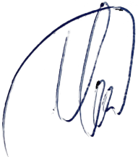

**С уважением,** **А.С. Чередниченко**   
**генеральный директор**

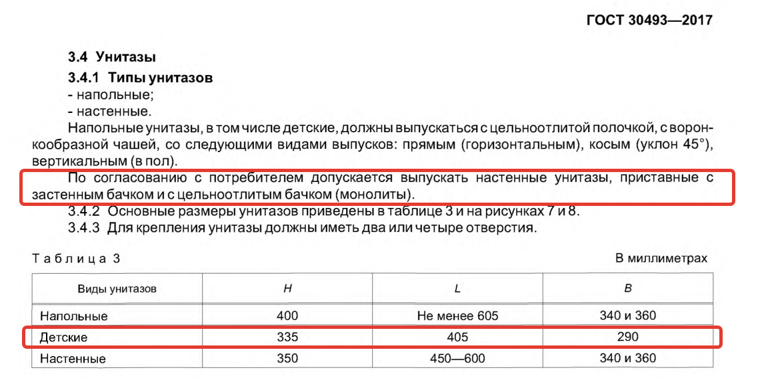

**СП 2.4.3648-20**

